荔浦荔城镇荔浦市华城商厦工程“8.24”一般机械伤害事故调查报告

荔浦荔城镇荔浦市华城商厦工程“8.24”事故调查组
2023 年 12月20日

目 录
一、事故基本情况 3
（一）事故发生单位概况 3
（二）事故发生单位安全管理情况 4
（三）事故发生经过 5
（四）事故现场勘查情况 5
（五）人员伤亡和直接经济损失情况 7
二、事故应急处置及评估情况 7
（一）事故信息接报及响应情况 7
（二）事故现场应急处置情况 7
（三）医疗救治和善后情况 7
（四）事故应急处置评估 8
三、事故原因分析 8
（一）直接原因分析 8
（二）其他可能因素排除 8
（三）间接原因分析 8
四、对有关责任人员和责任单位的处理建议 9
（一）对事故责任者的责任认定及处理建议 9
（二）对事故责任单位的责任认定及处理建议 9
五、事故整改和防范措施 10
六、附件（事故调查组成员签名表） 13

2023年8月24日8时许，荔浦市华城商厦工程在施工勘察时发生一起一般机械伤害事故，事故造成一名作业人员因受伤抢救无效死亡，直接经济损失170万元。
事故发生后，荔城镇人民政府、市公安局、市应急管理局、市住房和城乡建设局等部门第一时间赶赴事故现场，开展事故救援和善后处置工作。市委、市政府领导高度重视，要求科学有效处置，查明事故原因，举一反三，扎实有效整改。
根据《中华人民共和国安全生产法》（中华人民共和国主席令第八十八号，以下简称《安全生产法》）、《生产安全事故报告和调查处理条例》（中华人民共和国国务院令第493号），荔浦市人民政府成立了以市政务中心主任任组长，荔城镇人民政府、市公安局、市总工会、市住建局、市司法局、市应急管理局、市人社局、市市场监管局等单位分管领导和人员为成员的荔浦荔城镇荔浦市华城商厦工程“8.24”事故调查组（以下简称事故调查组）开展事故调查工作，并邀请市纪委监委派员参加。
事故调查组按照“科学严谨、依法依规、实事求是、注重实效”和“四不放过”的原则，通过现场勘查、调查取证及科学分析，查明了事故发生的原因、经过、应急处置和直接经济损失情况，认定了事故的性质和责任，提出了对有关责任单位和人员的处理意见以及事故防范和整改措施建议。
经调查认定，荔浦荔城镇荔浦市华城商厦工程“8.24”事故是一起因机械伤害造成的一般生产安全责任事故。
现将事故调查情况报告如下：
一、事故基本情况
（一）事故发生单位概况
1、在建工程情况：
荔浦市华城商厦工程是荔浦县大发房地产开发有限公司（以下简称荔浦县大发房地产公司）开发的房地产经营业务，该项目地址位于荔浦县沙园路与城滨路交叉路口东面，建设规模约13096.65㎡，建设内容包括1#-4#号楼涉及高33F，地下室2F；5#-6#号楼设计高7F，地下室2F，幼儿园及教学综合楼设计高5F，地下室2F；框架－剪刀墙结构，1#-4#楼拟采用桩基础，5#-6#楼、幼儿园及教学综合楼拟采用独立基础，事故发生时该项目正在勘察施工。
2、外包工程情况：
荔浦县大发房地产公司与孟盛兵于2023年7月份达成了口头协议，由孟盛兵负责荔浦市华城商厦工程施工勘察，未签订合同，未定价。
3、相关单位和人员：
荔浦县大发房地产公司，成立于2004年9月6日，类型：有限责任公司（自然人投资或控股），注册地址：荔城镇城东街环东路45号，法定代表人：吴志忠，经营范围：房地产开发销售、室内外装饰装修及装饰材料销售、房屋租赁（依法须经批准的项目，经相关部门批准后方可开展经营活动），是该项目工程的业主单位。
孟盛兵，男，49岁，身份证号452****，南宁市青秀区****人，经调查认定是该项目工程施工勘察阶段的总包工头，未挂靠有施工勘察资质证书的公司。
唐纯海，男，41岁，身份证号452****，广西全州县****人，是孟盛兵聘请的现场管理人员。
孟盛松（死者），男，41岁，身份证号452****，广西全州县****人，是孟盛兵聘请的钻探劳务施工人员。
（二）事故发生单位安全管理情况
1.事故相关生产工艺流程
详见图 1
图1 涉事故钻机工艺流程示意图
2.现场管理情况
荔浦县大发房地产公司委托谭世鸿与孟盛兵达成口头承包协议后未签订专门的安全生产管理协议，未明确各自安全生产管理职责。
3.安全管理工作开展情况
荔浦市华城商厦项目由荔浦县大发房地产公司项目负责人谭世鸿负责管理，荔浦县大发房地产公司在该项目施工勘察阶段未组织开展安全检查工作。
（三）事故发生经过
2023年8月24日7时孟盛兵施工队进入项目施工场所开始作业，8时许孟盛松和唐阿荣操作涉事的钻探机需要加钻管，孟盛松和唐阿荣想用大扳手扭松立轴接口，发现扭不动，他们就在大扳手卡在立轴接口且钻探机未关机的情况下分头找撬棍想辅助大扳手扭动立轴，钻探机的立轴突然运转，带动卡在立轴的大扳手打到孟盛松胸口，致孟盛松当场失去意识。
（四）事故现场勘查情况
荔浦县大发房地产公司荔浦市华城商厦项目占地面积 151119.12 m²，事故发生在该项目施工勘察阶段，事故发生具体区域位于1号地质钻探机处，具体见图2。
涉事故设备为京探GJ-200-4型钻机，基本参数：钻孔深度范围 60m、80m、100m、150m、180m、200m；终孔直径范围 150mm、130mm、110mm、191mm、75mm、46mm；主动钻杆（直径×六方） Ф59mm×53mm ；钻孔倾角范围 90°～75°；钻机外形尺寸（L×B×H） 1774mm×1030mm×1460mm；钻机质量（不包括动力机）630kg；回转器参数；立轴转速 118r/min、236r/min、505r/min、1010r/min；立轴移动行程 450mm；立轴空载向上—向下*大移动速度 0.05m/s—0.067m/s；立轴*大给进压力 15kN；
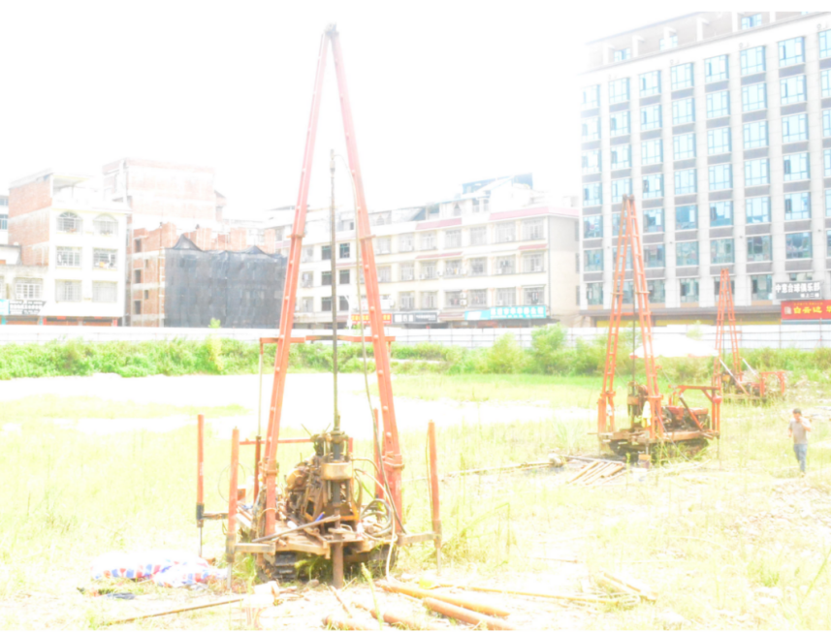
图2 左边第一台为1号勘察钻机，不属于特种设备。
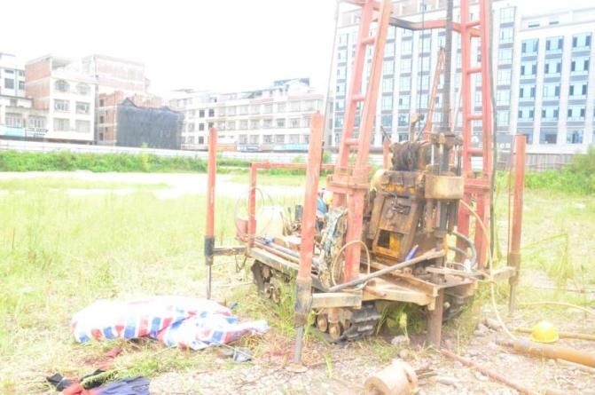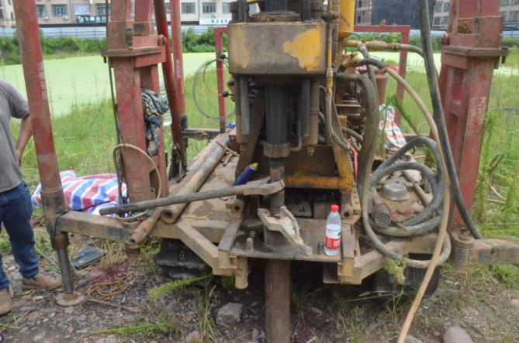

图 3 事故设备远景照片 图 4 涉事勘察钻机近照

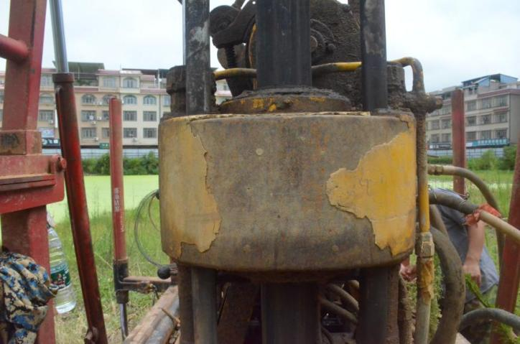
图 5 涉事勘察钻机铭牌
（五）人员伤亡和直接经济损失情况
本次事故造成1人死亡。根据《企业职工伤亡事故经济损失统计标准》（GB6721-1986）有关规定统计，本次事故造成孟盛松死亡，直接经济损失为170万元。
二、事故应急处置及评估情况
（一）事故信息接报及响应情况
8时06分许，和孟盛松在一个工地做事的工友蒋治荣打电话向孟盛兵报告了事故。
8时30分许，蒋治荣拨打110向荔浦市公安局报告事故情况。
8时40分许，荔浦市公安局将事故告知了荔浦市应急管理局和荔浦市住建局。接到事故报告后，市应急管理局将事故情况上报了荔浦市委、市人民政府，同时通报给了总工会、纪委监委等相关部门。
（二）事故现场应急处置情况
8时许事故发生，唐阿荣立即抱起孟盛松放到钻探机旁的空地上面，蒋治荣关掉涉事钻探机后马上打电话给120，随后打电话向唐纯海报告事故，8时17分，荔浦市人民医院救护人员到达现场抢救，8时26分宣布孟盛松死亡。
接报事故后，荔城镇人民政府、市公安局、市应急管理局、市住建局等部门立即赶赴现场，开展现场处置及善后工作。
（三）医疗救治和善后情况
事故发生后，荔浦县大发房地产公司及孟盛松的工友立即呼救120对受伤的孟盛松进行救治。孟盛松因右颞骨，右耳处大量出血等外伤原因，经医院抢救无效于2023年8月24日8时26分死亡。
事故发生后，荔城镇人民政府、荔浦县大发房地产公司和孟盛兵施工队对孟盛松家属进行了安抚工作，当事双方友好协商安排善后事宜，于8月25日达成赔偿协议。
（四）事故应急处置评估
事故发生后，荔浦市委、市人民政府启动事故调查机制，有关部门通力合作，信息接报及时，应急反应迅速，指挥统筹高效，处置方法得当，应急处置工作有力、有序、有效。
三、事故原因分析
（一）直接原因分析
调查认定，事故直接原因是死者孟盛松安全意识淡薄，违反操作规定，在地质钻探机未关机的情况下加增钻管，被机器打到胸口，经抢救无效死亡。
（二）其他可能因素排除
通过事故现场勘查和询问分析，排除人为故意破坏、突发灾害因素等有关因素。
（三）间接原因分析
一是荔浦县大发房地产公司将荔浦市华城商厦工程施工勘察发包给不具有施工勘察资质的孟盛兵施工队；
二是荔浦县大发房地产公司未与孟盛兵施工队签订专门的安全生产管理协议，未明确双方安全生产管理职责，未对项目工程的安全生产工作统一协调，任由施工队自行工作，管理混乱；
三是在施工过程中，荔浦县大发房地产公司管理人员未定期进行安全检查，未能及时发现孟盛松违反操作规定并立即整改。
四、对有关责任人员和责任单位的处理建议
（一）对事故责任者的责任认定及处理意见
1.孟盛松安全意识淡薄，违规操作，不注意辨识作业场所危险，未能预见事故风险，对事故的发生负有直接责任，鉴于其在事故中死亡，建议免予责任追究。
2. 荔浦县大发房地产公司荔浦市华城商厦项目管理人员谭世鸿，作为该项目的负责人，未认真履行安全生产管理职责，未建立健全安全生产责任制，未组织制定并实施安全生产教育和培训计划，未组织建立安全风险分级管控和隐患排查治理预防工作机制，未及时消除生产安全事故隐患，违反了《中华人民共和国安全生产法》第二十一条第一项、第三项、第五项[]的规定，对本次事故的发生负有领导责任。建议市应急管理局根据《中华人民共和国安全生产法》第九十五条[]的规定进行行政处罚。
（二）对事故责任单位的责任认定及处理意见
荔浦县大发房地产公司：一是将工程施工勘察发包给不具有施工勘察资质的孟盛兵施工队，违反了《中华人民共和国安全生产法》第四十九条第一款[]的规定。二是未与孟盛兵施工队签订专门的安全生产管理协议，未明确双方安全生产管理职责，未对项目工程的安全生产工作统一协调，任由施工队自行工作，管理混乱，违反了《中华人民共和国安全生产法》第四十九条第二款[]的规定。荔浦县大发房地产公司对该事故的发生负有责任，建议市应急管理局根据《中华人民共和国安全生产法》第一百一十四条第一款[]的规定进行行政处罚。
五、事故整改和防范措施
为了深刻汲取事故教训，落实“四不放过”原则，针对此次事故暴露出来的问题，举一反三，有效防范类似事故再次发生，提出以下建议：
- 荔浦县大发房地产公司须认真落实企业安全生产主体责任。一是建立、健全本单位安全生产责任制，完善本单位及发包项目安全生产规章制度和操作规程，组织制定并实施本单位及发包项目安全生产教育和培训计划，保证安全生产投入的有效实施；二是立即全面开展隐患排查治理和整改工作，特别是施工项目的安全检查和维护，及时消除不符合安全要求的事故隐患，以达到安全要求。三是按照“四不放过”的原则，根据公司内部规定对事故责任人进行处理，警示全体人员，对施工人员进行“举一反三”的安全警示教育，吸取事故教训，切实提高企业安全生产管理水平。四是强化工地现场外来施工单位（人员）的统一、协调和监督管理工作，检查施工单位（人员）相关资质，对外来施工人员进场前进行安全教育培训。
- 全市各乡镇、各有关部门要深刻吸取此次事故的教训，举一反三，认真贯彻落实上级和市委、市政府有关安全生产工作的一系列决策部署，强化安全生产红线意识，认真落实监管责任。住建部门要立即开展对辖区建设工地的安全生产大检查，加大执法力度，对无视安全生产、违法违规建设和违法承包分包的行为要及时制止，排除事故隐患并依法严厉查处，同时加大日常巡查和监管力度，防范类似事故发生。
- 加大宣传力度，提高从业人员安全意识。各建筑工地业主和建设施工单位要深刻吸取事故教训，认真落实企业安全生产主体责任，明确职责，进一步完善安全生产管理制度，加强有关单位的安全生产工作统一协调、管理，有效开展隐患排查治理，防范类似事故的再次发生。

[1] 《中华人民共和国安全生产法》第二十一条：生产经营单位的主要负责人对本单位安全生产工作负有下列职责:（一）建立健全并落实本单位全员安全生产责任制，加强安全生产标准化建设；（三）组织制定并实施本单位安全生产教育和培训计划；（五）组织建立并落实安全风险分级管控和隐患排查治理双重预防工作机制，督促、检查本单位的安全生产工作，及时消除生产安全事故隐患；
[2] 《中华人民共和国安全生产法》第九十五条：生产经营单位的主要负责人未履行本法规定的安全生产管理职责，导致发生生产安全事故的，由应急管理部门依照下列规定处以罚款:（一）发生一般事故的，处上一年年收入百分之四十的罚款；
[3] 《中华人民共和国安全生产法》第四十九条第一款：生产经营单位不得将生产经营项目、场所、设备发包或者出租给不具备安全生产条件或者相应资质的单位或者个人。 [4] 《中华人民共和国安全生产法》第四十九条第二款：生产经营项目、场所发包或者出租给其他单位的，生产经营单位应当与承包单位、承租单位签订专门的安全生产管理协议，或者在承包合同、租赁合同中约定各自的安全生产管理职责；生产经营单位对承包单位、承租单位的安全生产工作统一协调、管理，定期进行安全检查，发现安全问题的，应当及时督促整改。
[] 《中华人民共和国安全生产法》第一百一十四条：发生生产安全事故，对负有责任的生产经营单位除要求其依法承担相应的赔偿等责任外，由应急管理部门依照下列规定处以罚款:(一)发生一般事故的，处三十万元以上一百万元以下的罚款。

